II. Öveges József Emlékverseny, 1981

81./M/1. Három óránk van. Az első mindig a pontos időt mutatja, a második naponként három percet késik, a harmadik pedig naponként öt percet siet. Most mindhármon pontosan tizenkét óra van. Mennyi idő múlva mutatja leghamarább mind a három óra a pontos időt egyszerre?

81./M/2. A kapott tíz darab tízfillérest helyezd el az ábrán látható módon!
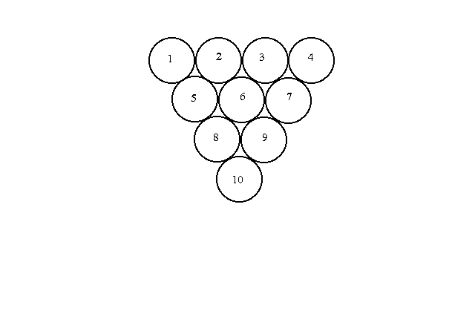
Pontosan három darab tízfilléres áthelyezésével állíts elő ugyanilyen alakzatot, de úgy, hogy legalább egy csúcs máshová kerüljön! A megoldásban rajzold le az eredeti ábrát is, azon húzd át a megszüntetett pénzdarabok helyét, s eredeti sorszámmal szerepeltesd az új helyen az átrakott karikákat!

81./M/3. Egy hat méteres élű kocka középpontjában egy minden irányban egyenesen látó "pók" lakik. A kocka belső terében pedig "legyeket" helyeztünk el azokba a pontokba, amelyek minden laptól egész méter távolságra vannak. (A kocka lapjain nincsenek "legyek"!) Hány olyan "légy" van a kocka belsejében, amelyet a "pók" nem lát, mert valamelyik másik "légy" eltakarja?

